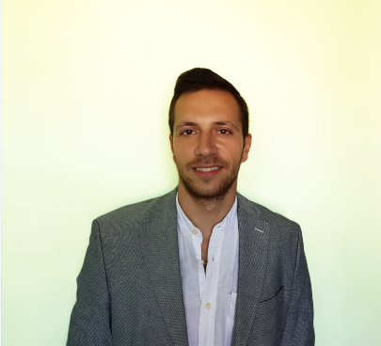

LIČNI PODACI

* **Ime i prezime:** Stefan Stanojlović
* **Datum rođenja:** 02.05.1995.
* **Adresa:** Naselje Moše Pijade 30/33, Kraljevo
* **Telefon:** 064/353-07-92
* **E-mail adresa:** [sstanojlovic@outlook.com](mailto:sstanojlovic@outlook.com)

OBRAZOVANJE

* **Fakultet tehničkih nauka u Čačku, Univerzitet u Kragujevcu**

Smer: Elektrotehničko i računarsko inženjerstvo, student 4. godine

Godina upisa: 2015.

* **Elektro-saobraćajno tehnička škola “Nikola Tesla” u Kraljevu**

Smer: Elektrotehničar računara

PROJEKTI I ZADACI

* 7th International Scientific Conference, Session 2, Possibility of Deploying COSMOS Operating System on Personal Computer, praktičan rad na projektu **- C#, Git**
* Library management system (Swing aplikacija) - **Java, SQL**
* Cineplex management system(generisanje koda + Swing aplikacija)- **UML,** **Java, SQL, Git**
* Shopping Cart with Paypal payment - **HTML, CSS, Javascript**
* TodoList using Javascript (WatchAndCode tutorial) **- Javascript**
* Javascript course by Jonas Schmedtmann (Closure, Hoisting, IIFE, AsyncAwait, Fetch, Promises, AJAX and APIs, etc.)- **Javascript**
* Kreiranje baze podataka za pakovanje, prevoz i transport robe - **SQL**
* Nand2tetris - **HDL, Logisim**
* Upotreba Arduino mikrokontrolera za različite procese automatizacije: otvaranje vrata pomoću šifre, provera temperature, vlažnosti i drugih faktora preko Ethernet server, korišćenje releja i WiFi modula… - **Arduino**

STRANI JEZICI

* **Engleski jezik** - C1
* **Nemački jezik** - A1

RAD NA RAČUNARU

* **C** - srednji
* **C++** - srednji
* **Java** - srednji
* **UML** - srednji
* **C#** - srednji
* **SQL** - srednji
* **HTML** - srednji
* **CSS (Bootstrap)** - srednji
* **JavaScript** - srednji
* **MS Office** - srednji
* **Matlab** - srednji
* **Labview** - srednji
* **Arduino** - srednji
* **Logisim** - srednji
* **Git** - srednji
* **VMWare** - početni
* **Linux** - početni
* **Adobe Photoshop** - početni
* **MicroC** – početni

LIČNI INTERESI

Većinu tehnologija koje sam naveo u delu “Rad na računaru” sam obradio samostalno preko online kurseva ili knjiga, koji su mi bili dostupni, pored predavanja na fakultetu iz pojedinih oblasti. Povodom upisivanja poslednjeg semestra, te smanjenja fakultetskih obaveza, konkurišem za praksu radi sticanja iskustva za buduće zaposlenje. U slobodno vreme volim da treniram, uglavnom trčanje, čitam knjige, svakodnevno posvećujem pažnju učenju i širenju svog znanja u oblasti programiranja i računarstva. Posedujem vozačku dozvolu „B“ i „AM“ kategorije, takođe posedujem sertifikat o položenom engleskom jeziku za nivo “B2” po CEF-u, Oxford akademija. Francuski jezik sam učio 6 godina u osnovnoj školi, a nemački samoinicijativno uz online kurseve.

Jako dobro se snalazim kako u individualnom, tako i u timskom radu. Uporan i posvećen u ostvarivanju sebi zacrtanih ciljeva. Spreman da učim, istražujem i tako širim svoja znanja i veštine.